**Требования к решению**

на внедрение и доработку системы логистики между отелями и прачечной

Исполнитель: Петрушов Д.Е.

август 2023

**Содержание**

Введение 3

Требования к решению 3

Вариант использования 1 5

Вариант использования 2 6

Вариант использования 3 7

Вариант использования 4 8

Вариант использования 5 8

Вариант использования 6 10

# Введение

Документ подготовлен в рамках выполнения работ по доработке системы логистики между отелями и прачечной сети отелей «Oasis Retreats».

На предварительном этапе проведено обследование текущего состояния системы, выявлены требования бизнеса, не покрытые достаточным уровнем автоматизации.

На данном этапе принято решение по оптимизации ряда процессов, сформированы предложенная и предварительно одобренные концепции решения с внедрением ПО «Л‑логистика».

# Требования к решению

На Рисунке 1 представлена Диаграмма вариантов использования ПО «Л-логистика», связанных с процессом планирования с расшифровкой далее в табличном виде.

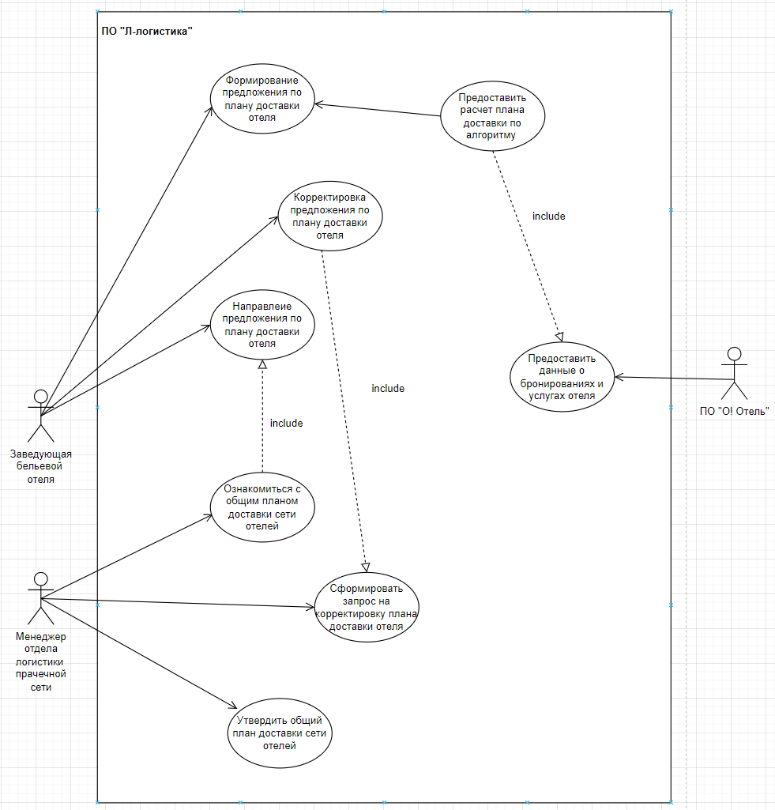

Рисунок 1. Диаграмма вариантов использования (планирование)

## Вариант использования 1

|  |  |
| --- | --- |
| **ID варианта использования** | FT-3-01 |
| **Вариант использования** | Сформировать предложение по плану доставки отеля на неделю |
| **Контекст использования** | Для формирования сводного плана движения белья (забор и доставка) отеля и сети |
| **Область действия** | ПО «Л-логистика» |
| **Актор** | Заведующий бельевой отеля |
| **Участники** | ПО «О! Отель» |
| **Предусловие** | Заведующий бельевой принял решение сформировать предложение по планированию доставки |
| **Гарантии успеха** | Системой сформировано и представлено предложение по планированию доставки |
| **Триггер** | Наступило время формировать еженедельный план доставки отеля |
| **Описание** | 1. Заведующий бельевой отеля открывает раздел ПО «Л-логистика» для формирования предложения по плану доставки отеля  2. Заведующий бельевой отеля выбирает нужный период (неделю)  3. Заведующий бельевой отеля нажимает кнопку в системе для формирования предложения  4. ПО «Л-логистика» обращается к ПО «О! Отель»  5. ПО «О! Отель» предоставляет сведения по бронированиям и доп.услугам на выбранный период  6. ПО «Л-логистика» с помощью алгоритма проводит расчет и формирует предложение по плану доставки  7. Заведующий бельевой отеля фиксирует (сохраняет) в Системе предложения по плану доставки отеля н неделю  8. В Системе формируется сообщение об удачном сохранении плана доставки |
| **Расширения (альтернативные потоки и потоки исключений)** |  |

## Вариант использования 2

|  |  |
| --- | --- |
| **ID варианта использования** | FT-4-01 |
| **Вариант использования** | Скорректировать предложение по плану доставки отеля на неделю |
| **Контекст использования** | Для формирования сводного плана движения белья (забор и доставка) отеля и сети |
| **Область действия** | ПО «Л-логистика» |
| **Актор** | Заведующий бельевой отеля |
| **Участники** | Менеджер отдела логистики прачечной сети |
| **Предусловие** | Заведующий бельевой принял решение или получил указание по корректировке предложения о планировании доставки |
| **Гарантии успеха** | Предложение по плану доставки отеля скорректировано |
| **Триггер** | В системе сформирован запрос на корректировку предложения по плану доставки |
| **Описание** | 1. Заведующий бельевой отеля открывает раздел ПО «Л-логистика» для корректировки предложения по плану доставки отеля  2. Заведующий бельевой отеля открывает представление с предложением Менеджера отдела логистики прачечной сети по корректировке плана доставки отеля на неделю  3. Заведующий бельевой отеля вносит корректировки в план доставки с учетом экспертного мнения и предложений Менеджера отдела логистики прачечной сети  4. Заведующий бельевой отеля фиксирует (сохраняет) в Системе предложения по плану доставки отеля н неделю  5. В Системе формируется сообщение об удачном сохранении плана доставки |
| **Расширения (альтернативные потоки и потоки исключений)** | 2.1 В Системе отсутствуют предложения Менеджера отдела логистики прачечной сети по корректировке плана доставки отеля на неделю  *Переход к шагу 3 основного сценария* |

## Вариант использования 3

|  |  |
| --- | --- |
| **ID варианта использования** | FT-5-01 |
| **Вариант использования** | Направить предложение по плану доставки отеля на неделю |
| **Контекст использования** | Для формирования сводного плана движения белья (забор и доставка) отеля и сети |
| **Область действия** | ПО «Л-логистика» |
| **Актор** | Заведующий бельевой отеля |
| **Участники** | - |
| **Предусловие** | Заведующий бельевой принял решение о направлении предложения о планировании доставки |
| **Гарантии успеха** | Предложение по плану доставки отеля направлено |
| **Триггер** | В системе сформировано предложение по плану доставки |
| **Описание** | 1. Заведующий бельевой отеля открывает раздел ПО «Л-логистика» для направления предложения по плану доставки отеля  2. Заведующий бельевой отеля находит в Системе предложения по доставке отеля на неделю  3. Заведующий бельевой отеля направляет в Системе предложения по плану доставки отеля  4. В Системе формируется сообщение об удачном направленнии плана доставки |
| **Расширения (альтернативные потоки и потоки исключений)** | 2.1 В Системе отсутствует предложение по плану доставки отеля на неделю. Система выводит сообщение о необходимости его формирования |

## Вариант использования 4

|  |  |
| --- | --- |
| **ID варианта использования** | FT-6-01 |
| **Вариант использования** | Ознакомление с общим планом доставки сети на неделю |
| **Контекст использования** | Для формирования сводного плана движения белья (забор и доставка) отеля и сети |
| **Область действия** | ПО «Л-логистика» |
| **Актор** | Менеджер отдела логистики прачечной сети |
| **Участники** | Заведующий бельевой отеля |
| **Предусловие** | Менеджер отдела логистики прачечной принял решение посмотреть предложение по общему плану доставки сети |
| **Гарантии успеха** | Получен общий план доставки сети на неделю |
| **Триггер** | Наступило время формировать еженедельный план доставки сети |
| **Описание** | 1. Менеджер отдела логистики прачечной сети открывает раздел ПО «Л-логистика»  2. Менеджер отдела логистики прачечной сети находит в Системе предложения по доставке сети отелей на неделю  3. Менеджер отдела логистики прачечной сети открывает в Системе предложения по плану доставки сети для ознакомления |
| **Расширения (альтернативные потоки и потоки исключений)** | 2.1 Менеджер отдела логистики прачечной сети не находит в Системе предложение по плану доставки сети. Система выводит сообщение, что план доставки не сформирован с указанием причин  *Переход к шагу 1.* |

## Вариант использования 5

|  |  |
| --- | --- |
| **ID варианта использования** | FT-7-01 |
| **Вариант использования** | Формирование запроса на корректировку плана доставки отеля на неделю |
| **Контекст использования** | Для формирования сводного плана движения белья (забор и доставка) отеля и сети |
| **Область действия** | ПО «Л-логистика» |
| **Актор** | Менеджер отдела логистики прачечной сети |
| **Участники** | - |
| **Предусловие** | Менеджер отдела логистики прачечной сети принял решение о необходимости корректировки предложения по плану доставки отеля |
| **Гарантии успеха** | Сформирован запрос на корректировку плана доставки отеля |
| **Триггер** | В системе сформировано общее предложение по плану доставки сети |
| **Описание** | 1. Менеджер отдела логистики прачечной сети открывает в Системе предложения по плану доставки сети для ознакомления  2. Менеджер отдела логистики прачечной сети вносит в Системе данные с предложением по корректировке плана доставки отелей  3. Менеджер отдела логистики прачечной сети направляет в Системе предложения по плану доставки отелей  4. В Системе формируется сообщение об удачном направлении предложений по корректировке плана доставки отелей  5. Менеджер отдела логистики прачечной сети сохраняет в Системе предложения по плану доставки сети  6. В Системе формируется сообщение об удачном сохранении плана доставки |
| **Расширения (альтернативные потоки и потоки исключений)** | 2.1 Менеджер отдела логистики прачечной сети не формирует корректировок в плане доставки отеля  *Переход к шагу 5.* |

## Вариант использования 6

|  |  |
| --- | --- |
| **ID варианта использования** | FT-8-01 |
| **Вариант использования** | Утверждение общего плана доставки сети отелей на неделю |
| **Контекст использования** | Для формирования сводного плана движения белья (забор и доставка) отеля и сети |
| **Область действия** | ПО «Л-логистика» |
| **Актор** | Менеджер отдела логистики прачечной сети |
| **Участники** | - |
| **Предусловие** | Менеджер отдела логистики прачечной сети принял решение об утверждении общего плана доставки сети |
| **Гарантии успеха** | Общий план доставки сети утвержден |
| **Триггер** | В системе сформировано предложение по плану доставки сети |
| **Описание** | 1. Менеджер отдела логистики прачечной сети открывает в Системе предложения по плану доставки сети для ознакомления  2. Менеджер отдела логистики прачечной сети утверждает в Системе предложения по плану доставки сети  3. В Системе формируется сообщение об утверждении плана доставки сети |
| **Расширения (альтернативные потоки и потоки исключений)** |  |